COLEGIO EMILIA RIQUELME
GUIA DE APRENDIZAJE EN CASA
ACTIVIDAD VIRTUAL SEMANA DEL 30 DE JUNIO AL 03 DE JULIO
Asignatura: Lengua Castellana | Grado: 5° | Docente: Estefanía Londoño
Martes, 30 de junio del 2020

Agenda virtual: Oración y saludo especial. (Clase virtual 09:30 am por ZOOM)
Creación de historieta.

En el dia de hoy nos
convertiremos en historietistas.

Durante la clase nos convertiremos en historietistas, crearemos nuestra propia historieta, por eso vamos a pensar y responder las siguientes preguntas antes de iniciar:
- ¿De qué tema tratará mi historieta?
- ¿Cuáles serán mis personajes?
- ¿Cuál será el desenlace?

Ahora vamos a iniciar siguiendo las indicaciones:

- Puedes realizar tu historieta en el cuaderno, en una hoja de block o en un octavo de cartulina plana blanca, tú eliges.
- Tu historieta debe contener 4 ó 6 viñetas.
- Tu historieta debe contener: dibujos, recuadro o cartelera, globos del tipo que desees, texto y onomatopeyas.

Fecha de entrega: Para realizar tu historieta tendrán 3 horas de clase. La clase del martes, la clase del viernes de lengua y la de urbanidad también. O sea que la fecha de entrega es el viernes, 03 de julio. Tendrán este tiempo para crear un muy buen trabajo. Ante cualquier dificultad avisarme por favor para darles soluciones.

Jueves, 02 de julio del 2020

Agenda virtual: Actividad ortográfica y ejercicio auditivo.

En la clase anterior, trabajamos las reglas ortográficas de la G, hoy realizarán un ejercicio auditivo y de pronunciación para discriminar el uso de la G y la J.

No es necesario imprimir la información, se debe realizar en el cuaderno
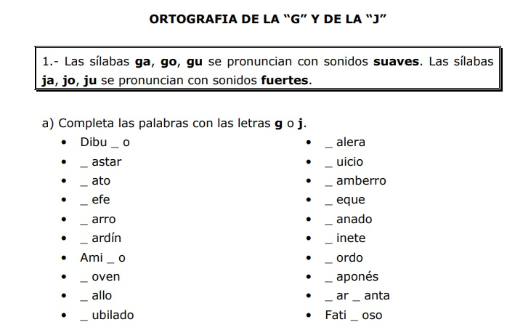

Si terminan y les sobra tiempo de nuestro clase, pueden avanzar en la historieta.

Viernes, 03 de julio del 2020

Agenda virtual: Finalización de la historieta (Clase virtual 09:30 am por ZOOM)

Durante esta clase terminarán la historieta, solucionaré dudas y me enseñarán en clase que tanto han avanzado quiero verlas trabajando en la clase.

Nota: Recuerden enviarme la evidencia día a día a mi correo.

